Nama: Hendi Setiawan
NPM: 23312164

ZenDo adalah aplikasi manajemen tugas cerdas yang mengintegrasikan pemantauan kondisi mental (stres) dengan sistem reward. Frontend dibangun menggunakan Next.js 16 (Turbopack) dengan bahasa pemrograman TypeScript untuk memastikan keamanan tipe data (type-safety).

- DASHBOARD UTAMA
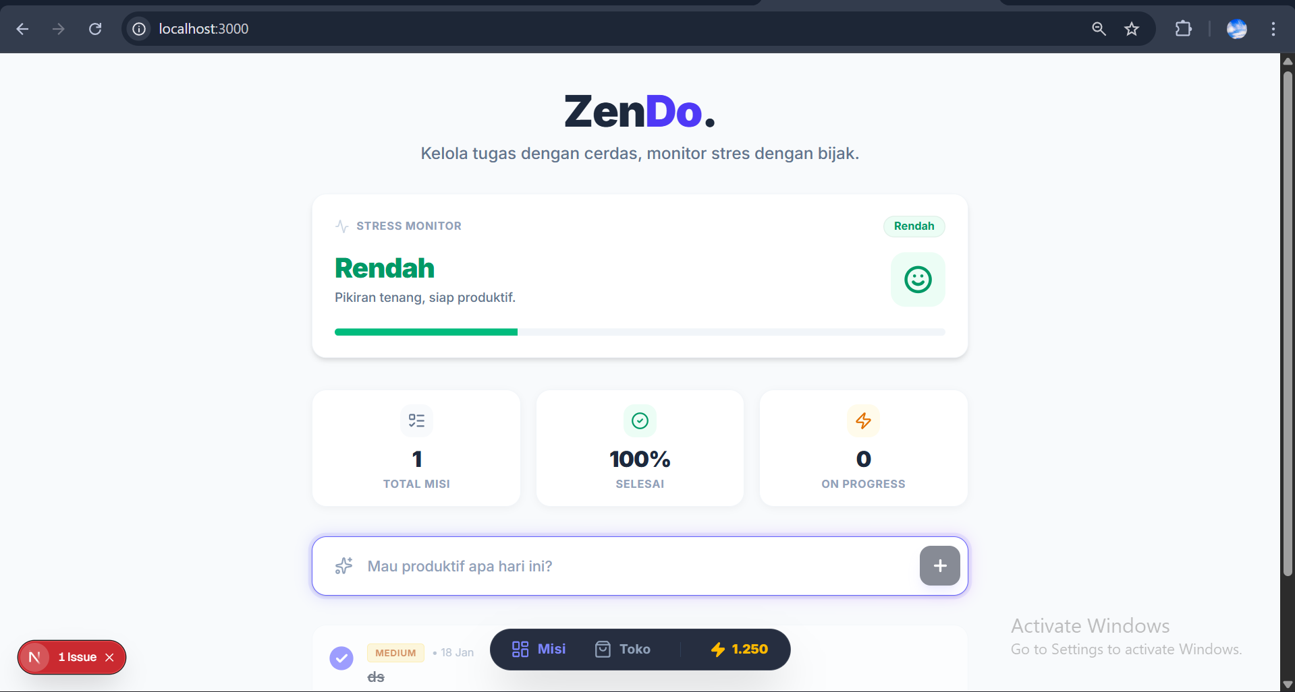
Deskripsi: Halaman Dashboard adalah pusat interaksi pengguna di aplikasi ZenDo. Desainnya menggunakan tema Clean & Modern dengan dominasi warna putih dan aksen biru indigo untuk memberikan kesan tenang (Zen) saat mengelola tugas.
Fitur:
- Header: Menampilkan logo "ZenDo" dan slogan motivasi.
- Input Misi Cepat: Baris input di bagian tengah bawah yang memungkinkan pengguna mengetik tugas dan langsung menambahkannya ke database hanya dengan menekan tombol plus (+).
- Daftar Misi (Task List): Menampilkan kartu tugas yang berisi status (Selesai/Belum), label prioritas (Medium/High), dan tanggal tugas dibuat.

2. STRESS MONITOR
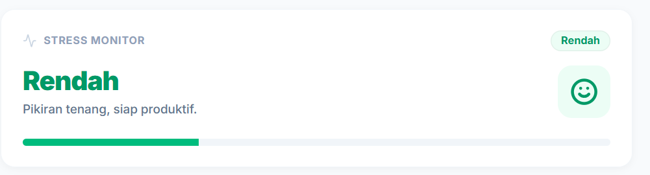
Deskripsi: Fitur Stress Monitor adalah inovasi utama ZenDo untuk menjaga kesehatan mental pengguna. Komponen ini berfungsi sebagai pengingat agar pengguna tidak mengambil terlalu banyak beban kerja dalam satu waktu
Fitur:
- Status Kondisi: Menampilkan teks indikator seperti "Rendah", "Sedang", atau "Tinggi".
- Visualisasi Progres: Menggunakan progress bar berwarna hijau (untuk kondisi aman) yang melambangkan tingkat ketenangan pikiran.
- Mood Icon: Menampilkan emoji senyum (Smile) jika tugas yang diselesaikan sebanding dengan tugas yang tersisa, memberikan umpan balik positif bagi pengguna.

3. STATISTIK PERFORMA
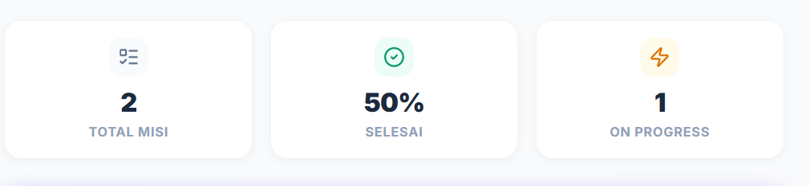
Deskripsi: Bagian ini memberikan ringkasan data numerik dari performa pengguna selama menggunakan aplikasi.
Fitur:
- Total Misi: Menghitung seluruh tugas yang pernah dibuat oleh pengguna.
- Persentase Selesai: Menghitung tingkat keberhasilan penyelesaian tugas secara otomatis.
- On Progress: Menampilkan jumlah tugas aktif yang harus segera diselesaikan.

4. FLOATING NAVBAR & POIN
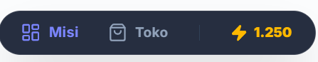
Deskripsi: Navigasi utama ZenDo diletakkan di bagian bawah layar menggunakan konsep Floating Bar agar mudah dijangkau oleh jempol pengguna saat menggunakan perangkat mobile.
Fitur:
- Menu Navigasi: Terdiri dari ikon "Misi" untuk kembali ke dashboard dan "Toko" untuk belanja reward.
- Sistem Poin (Wallet): Menampilkan jumlah poin (misal: 1.250) yang didapatkan pengguna sebagai hadiah setelah berhasil menyelesaikan sebuah misi.

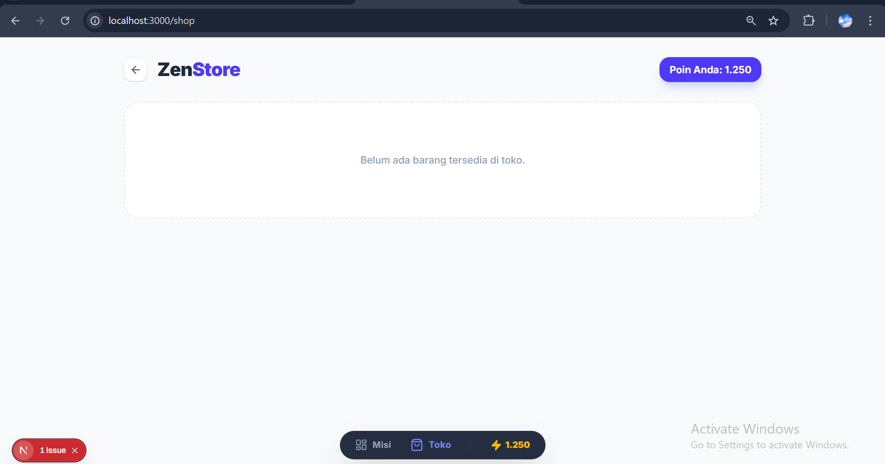
Tampilan halaman toko

